附件1：
西安交通大学第二届全球治理青年人才特训营
专家嘉宾简介

线下嘉宾
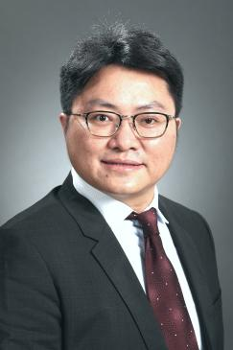 | 朱旭：南开大学国际关系学博士，曾在美国波士顿大学联合培养、法国巴黎政治大学做访问学者。现任西安交通大学亚欧研究中心副主任、马克思主义学院副教授、博士生导师；西安交通大学“仲英青年学者”。研究方向：全球治理与中国外交、欧洲问题研究
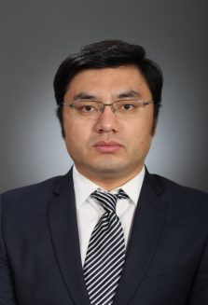 | 金新：法学博士，马克思主义理论博士后，西安交通大学马克思主义学院副教授、博士生导师。西安交通大学亚欧研究中心主任助理，外国语学院副院长（挂职）。研究方向：亚太国际关系与地区安全、中国外交战略与对外关系
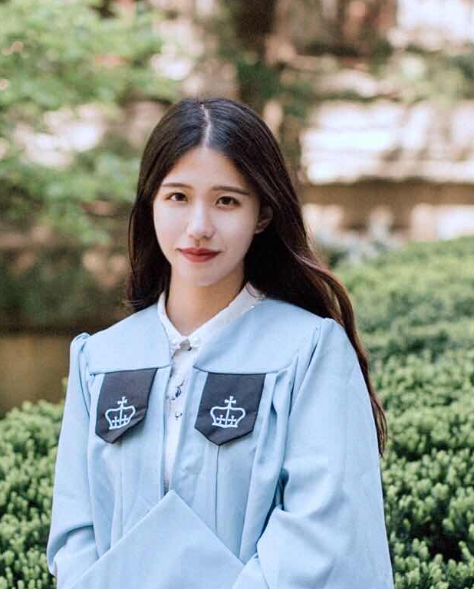 | 吴恺悦：世界卫生组织（东地中海区域）国际顾问，新冠应急响应事件管理支持小组成员。研究生就读于哥伦比亚大学公共卫生学院卫生政策系。曾于联合国艾滋病规划署 (UNAIDS）实习。关注国际发展，足迹抵达全球三十余个国家，曾在乌干达、埃及等非洲国家工作居住。
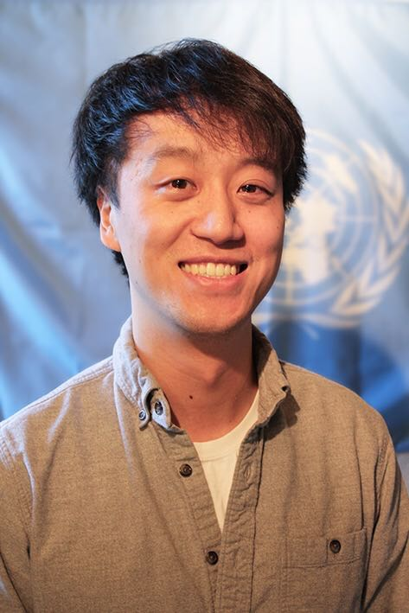 | 王曼克：联合国机构SDGs培训职员，前国际电信联盟（日内瓦总部）人力资源部协理干事，心理学硕士。曾任国际电信联盟顾问、国际组织人才顾问、联合国环境署金融计划活动负责人、联合国开发计划署办公室助理与暑校导师。具有多年求职指导经验，擅长职业规划、简历修改和面试指导。2019年在联合国杂志UN Special发表文章“How to build skills to lead a successful organization in times of change”。
线上嘉宾
胡超逸：伦敦政治经济大学与北京大学双硕士，曾先后就职于红十字国际委员会、亚洲开发银行，2018年成功通过联合国青年专项人员计划考试（YPP）选拔，现就职于联合国（埃塞俄比亚）。
武艺：伦敦玛丽女王大学商业分析与上海财经大学国际商务双硕士，前联合国亚洲及太平洋经济社会委员会实习生，现就职于联合国开发计划署。
李贺：北京大学计算机技术专业硕士，前联合国儿童基金会与联合国难民署实习生，法国国际应用系统分析研究所研究员，现就职于世界自然基金会。

